AUTORIZAÇÃO LEGISLATIVA 001/2023

A Câmara Municipal de Jardim do Seridó/RN, mediante seu presidente legalmente habilitado para o biênio 2023/2024, Vereador Cássio Lúcio Jesus Cunha de Medeiros, e demais Edis, vem por meio desta AUTORIZAR a Prefeitura Municipal de Jardim do Seridó/RN, a arcar com as custas do Cartório e taxas extrajudiciais que serão geradas para a formalização da nova composição dos Conselhos Escolares e Conselhos Escolares Financeiros, das Escolas e Creches Municipais.
Este documento atende ao Ofício nº 050/2023/GP/PMJS, de 16 de março de 2023, encaminhado pelo Gabinete do Prefeito, o qual foi apresentado no expediente recebido da 4ª Sessão Ordinária desta Casa de Leis, tendo aprovação unânime dos Edis.

Jardim do Seridó/RN, 23 de março de 2023.

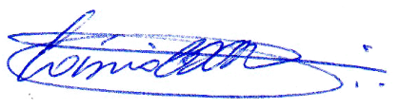
_____________________________________
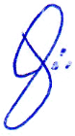
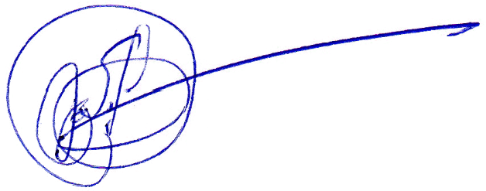
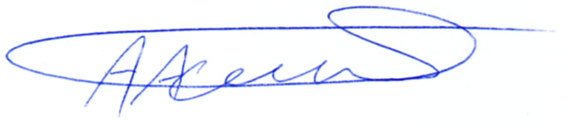
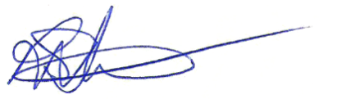
Cássio Lúcio Jesus Cunha de Medeiros
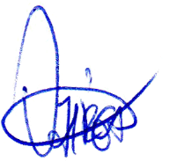
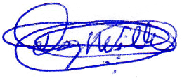
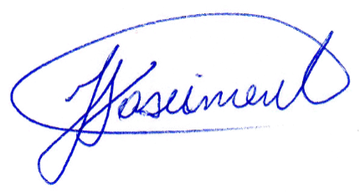
Presidente

